４ 役目札
輸送業者の来往 蔵下村落から、橋津藩倉に輸送する仕事は、橋津村民の専属生業であった。橋津村は、寛永のころまでは荒涼たる村落であったが、正保２年御蔵所開設と共に移住民が多くなって漸次にぎやかになった。
当村之儀者往古十軒に不足の家数に御座候処、正保二年御廻米御弁用の御場所御見立の上御蔵御建に相成御米出入為ニ取扱一近郷より次男三男不用之者共当村へ住居致候様被ニ仰付一家数相増に応じ御蔵御建広げに相成当村三百軒に相成云々（橋津村口上書）
来住者は近郷の者ばかりでなく、中国・四国の各地からもあったようで、おのおの本国名を屋号としている家がかなり多い。
財産としての役目 元祿９（１９６９）年には立竈１４３軒となったので、この１４３軒に米穀輸送の稼業を許可
札 した標札（鑑札）が、いわゆる役目札である。ところが宝暦年間と明和２（１７６５）年、天明３（１７８１）年の三たびにわたり、橋津に大火があり、元祿役目札が焼出し、明和２年には全村の役目札を改造したようでいま残っているものの大部分はこれである。裏に「天野や」という烙印と所持者の町と名とがていねいに書かれている。天明の火災に焼失した分の役目札は臨時の札を下付していたものとみえ「天明三年癸卯年九月六日村中火難ニ而役目札焼失ニ付改札ニ迄当分拵置」の表書きをしたものが残っている。役目札は川舟一隻一札であったが、後に至り１４３隻の川舟は、７４－５隻乃至８４－５隻に減少したが、役目札はそのままで、自然一隻の川舟に対して２枚乃至３枚を配当せねばならなくなった。これを２枚持ち３枚持ちといっていたが、その得分も２枚は２倍、３枚は３倍となるのである。しかし、これは舟一隻の得分によるものではなく、役目札１枚に得分がきまっていたのである。したがって役目札は高価な財産として取り引きされたのである。
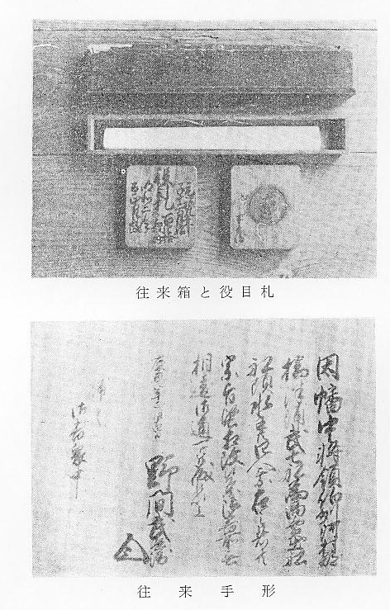
高価な財産 烙印にある「天野や」というのは、橋津の祖ともいうべき旧家「中原与兵衛」である。中原家は代々与兵衛を襲名した。
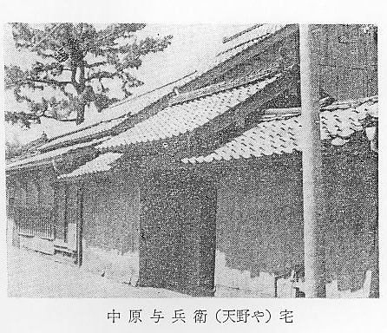

役目札之裏に当村与兵衛方の焼判仕置候儀者右与兵衛先祖与兵衛と申者寛永中当時漸人家二三軒御座候節より住居仕数代相続村方頭百姓に御座候故右儀定仕候節別段焼印拵候も不益に付与兵衛方に其節迄遣ひ道具押来候焼判村中強て申候に付相用候由、右に付書替仕候節も先祖の通相用候事と伝承申候（口上書）

金に替えられた役 こうして役目札は橋津村民には財産として珍重され、賃貸借・抵当に当てられていた。その一
目札 例を示せば、天保９年８月に銀札５貫目で永久に所有権を移転した者の古証文があり、又同じこ
ろ２両の抵当として借金した旨の古証文もある。また賃貸借としては、宝暦のころから仕切米を
仕払って該札を借受くるものが発生した、その額明和年中は２斗位の賃貸料であったが、寛政か
ら文化の時代にかけて４斗、及び中には５斗に達するものもあった。天保に至っては６斗－６斗
５升に達したという。後には役目札の売買価格４０両で、田地１町歩にも相当したともいわれる。
ここに仕切米というのは、年貢米・夫口米・地利米の３者をふくめたもので、小作人の全負担額
をいうのである。
安政５年の長瀬村野取図の小字毎に「４」とか「４３」とか朱書してあるのは、一歩に対する
仕切米の量を示したもので、これによって田質も知ることができる。
減定され川舟とそ 川舟の数が最初よりも減じたことについては、川舟の数が多ければ米穀運搬は敏活に行なわれ
の船頭 るはずであるが、当時の奉行は、手許の事務の都合によって、１日に余り多くの納米を取扱わなかったから、７０乃至８４－５隻の運搬米は、藩吏が１日に収納する能率に適度であったらしい。また、廻米の節にも、隻数が多ければ人夫不足を告げるとの理由のもとに、隻数はこの程度に制限されていた。
船数右より相増百余隻にも相成候へば……中略……庭積に相成候而毎度百姓五六日も滞留に相成昼夜番等仕、難渋の事共御座候並に春夏御廻米の節船多分に相成候ては人夫に差支候に付云々（橋津村口上書）
川船家業の権幕 とある。これら川船稼業に従事するものは、御上をかさにきて、その権幕がすこぶる荒かった
とのことである。天神川をさかのぼって奥部の村に至れば、奥部の百姓は、その貢米をはやく積
み下して納米を終了しようと、川船の船頭を歓待至らざるなしという状態であった。船頭もこれ
になれて、各村々において濁酒を強要し、あるいは餅をつかせて、相当横暴に振舞い飲食をむさ
ぼったという。なかには灌漑用の川横堰を破壊するがごとき挙に出たこともあったという。しか
しながら一方運河についていえば、川筋浚渫その他堰工事には工法未熟の当時であったから、余
程の日数を要したものとみえ、その間、労役者の飯米につき、村役人から札持ちに無心を吹き込
み、よんどころなく同心させたというような記事も残っている。
（奨恵社５０年史＝橋津藩倉＝）
年貢完納のための 年貢完納に事故のないように村役人は橋津に定宿をもち、数日前から御倉役人を招待して歓待
村役人の仕事 したものであったという話も聞いている。また天神川の大川堰の工事には、受益の川下各村から人夫を繰りだし、普請奉行や村役人が督励にあたっていて、怠慢な人夫には、横着木札を腰に下げさせたことが著者の収集した記録の中にある。また、倉吉市の国府に残っているという「米出し唄」というのも、米積出しの哀情を歌ったものであろう。
厳格であった米糓 藩倉において貯米の主たる目的は、その移出にあったから、米穀検査の厳格であったことは想
検査 像以上であった。以下つづいて奨恵社５０年史の語るところを引用してみる。
納示手続として別に法規の存するものなく、御蔵奉行が収支勘定を掌り、（しかし、ここに至るまでの年貢量算出は、綿密厳格であった）御目付が検査の衝に当った。しかして検査の方法は、各村の惣代をして小作人の氏名及びその納付すべき俵数を列記した覚書を提出させて、まず計屋（検査場）に配列し、第一に俵装及び品質を検査して、不完全なものがあるときはこれを改装もしくは精選せしめる。容量検査は一庭約３７０俵の中から、その幾分かを抽出し、一にぎりほどある竹管をさし込んで、俵内の米をぬき出して仕上米の品質を精密に検査し、青米、籾交りの有無、悪質、異質ものの程度を調べた上、量器によって量ったものである。量器は４０升（４斗７升を４０等分したもので、即ち１升は京桝の１升１合７勺５才に当る）と称するものを用い、量目は普通１９貫６００匁（俵装ともに）内外とし、１９貫４００匁以下のものを軽俵とし、これを除外したものである。また抽出俵に欠げ桝のあるときは、類俵込と称して一庭全部の俵数にことごとく補塡させたものである。立ち会う村役人は背すじに冷汗が流れたことであろう。（以上５０年史より）
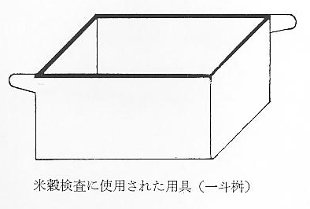
量不身の歎願書 この際、軽俵を発見され村役人が驚き重量歎願した実例が横田村（倉吉市）にある。参考のため掲げる。
乍レ恐奉レ上ニ願書之覚一
一横田村長次郎と申者御納所（橋津御蔵を指す）米御掛ケ廻し軽俵ニ付計り廻しニ被レ為ニ仰付一
当人之儀者不レ及ニ申上ルニ一、庄屋村役人其外村役人、其外村中共重々奉ニ恐入一何共可ニ申上一品も無ニ御座一万一莫大之欠米仕候得者、重き蒙ニ御咎メ一可レ申候、欠米等致者無ニ御座一十方ニ暮、相歎居申候処、組内私共義、格別之義ニ付罷出居申候段右之趣庄屋義右衛門より相談じ候ニ付、私共も大ニ奉ニ恐入一歎か敷奉レ存候、近頃奉ニ恐入一候得ハ、何卒御憐愍之上以ニ此度之計廻之義一御免被ニ為遣一候ハゝ、当人長次郎義不レ及ニ申上ル一村役人村中共并ニ私共一統重々難レ有奉レ存候、向後、横田村ニ不レ限組内村々御米内実俵仕立上、巻繩・さんたわら等迄格別入念少し茂粗抹不レ仕候様稠敷申付候義ニ御座候、何卒御慈悲以願之通御聞届被ニ為遣一候様乍レ恐奉ニ願上一候 以上
久米郡横田村 庄屋 儀右衛門
島田村 庄屋 甚 六
国分寺村 庄屋 清 五 郎
不入岡村 庄屋 忠 三 郎
寺谷村 庄屋 重右衛門
大谷村 庄屋 利 兵 衛
御蔵御両所様 当
（年月日不明水谷勗氏所蔵）
欠米類の俵込めがいかにこわいものであったかが文面にあふれている。もし欠米が１升に及ん
だ時は、入窂の刑を科したのであった。こうして峻厳な法度をもって制裁すると同時に、一方に
おいては年どしの検査記録によって成績を調査し、その成績のよいものには、村もしくは個人に
対して賞を行ない、公衆の面前に掲示して大いに奨励を加えたから、生産者は相互監督のもとに
橋津米の名声 着々として産米改良の実を挙げ、大阪市場に「橋津米」の名声を博するにいたった。
抽出用の竹差 米の抽出に用いる管（竹差）について
竹差 米を改むるに竹差を用ゆ、是は廻り６寸５分位の青竹にて定といふ文字の焼印あり、官より出るものにて節より尖までは３合入るものとす。（岩美郡史）
という形式の米の検査用具で、この竹差で抽出した３合の米は御蔵役人の役得となったといい、
こぼれ米の利用 計屋その他の倉のこぼれ米は、お蔵人夫として就労した橋津村人夫の役得で、これが旧２月１５
日の涅槃会のお米の飴おこしの材料となった。お蔵制度がすたれた後になっても、飴おこしは昭
和の前期ごろまでも長くつづき、橋津涅槃会菓子として賞味されていた。
量器としての槲 またお蔵の計屋で米をはかって受け取る場合、槲または桝くだで量器の上面を平し切るのに、槲のさばき方に二様あって、手前に掻きおとす場合と、手前から向こうに押し平し行く場合とでは相当の違いが生ずる。この手加減は、荘園役人・地頭役などが貢納米を検査していたむかしから、受納者は細心の注意をしていたのであることは「日本量制史の研究」にも詳細をつくしている。受納者からすれば、そろそろ向こうへ押しならす方法が最も有利である。決して損になるような受け取り方はしなかった。したがって、さきに述べた納米「４０升法」にしても、納米１升は正規の京桝１升１合７勺５才に当たるとなれば、これは大変なことである。この酷な受け取り方が実際行なわれたかどうか、確実な文献に接しないが、桝の実物測定の結果からすれば、京桝の１升６勺６才というところで、俵詰にすれば４斗２－３升であったと思われる。納め桝の容量も、時代によって多少の変化があったであろうが、遺品が少ないのでこれを実証するに困難である。
納米者の表彰 橋津御蔵米の声価があがったのは、峻厳な納米検査の結果と、農民の犠牲において育った成果、また明治以来の地主の年貢収納検査の厳密さの結果であって、今日のような農民の自発的生産革命意識からでないことも考慮せねばならない。納米成績の表彰の一例として、
左の者共儀御納所米格別入念相納に付御褒美の儀申達候処此度左の通御褒美被遣候事
嘉永元年申三月
一米壱俵 河村郡田後村 重右ヱ門
其方儀御納所振格別心得方宜敷叮実に相納に付為ニ御褒美一被レ遣レ之
一米壱俵 久米郡新田村 友三郎
其方儀兼而納所向の儀心得方宜敷縄俵等別而入念相納に付為御褒美被レ遣レ之（橋津奨恵社農業倉庫保存）

